Тема: Путешествие в космос.
Тип урока: комбинированный.
Цель урока: помочь учащимся понять, что такое «космос».
Задачи: познакомить учащихся с биографией первого космонавта – Ю. Гагарина;
формировать представление об устройстве космического корабля;
продолжать формировать общеучебные умения и навыки:
работать с учебником, рабочей тетрадью, точно выполнять инструкции учителя;
развивать у учащихся навыки умственного труда, умения анализировать, обобщать и делать выводы.
Методы и методические приемы: беседа, использование художественного слова (стихотворение,загадки), вопросы, элементы драматизации, наглядный материал-картинки, практическая работа, презентация.
Оборудование: рисунки-картинки, презентация.
Структура урока:
1.Организационный момент.
2.Вступительное слово учителя.
3.Изучение нового материала.
4.Выступления учеников.
5.Физкультминутка.
6.Закрепление темы по учебнику.
Разгадывание загадок.
Групповая работа.
7.Итог урока.
8.Домашняя работа.
Ход урока.
1.Организационный момент.
Начинаем мы опять
Думать, рассуждать, смекать!
2.Вступительное слово.
- Какое сегодня число?
-Какой месяц?
-Какой идет год?
-Какой сегодня день недели?
1слайд: Сегодня 12 апреля 2011 год

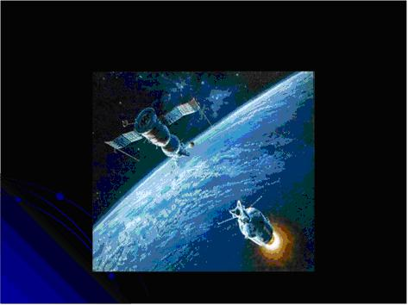
3.Работа над новой темой.
1) - О чем пойдет речь на уроке?
-Что такое «космос»?
2слайд: планета Земля

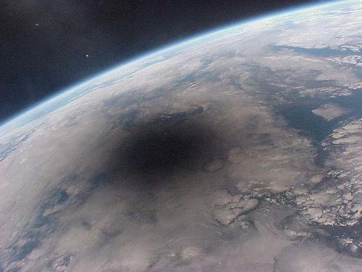
2) Нашу Землю вместе с воздушной оболочкой окружает бесконечно большое пространство. Это космос. В нем находятся небесные тела: Солнце, звезды, планеты, Луна.
Звезды светятся сами и освещают планеты. Солнце – это тоже звезда. Оно светит и освещает планеты.
Земля – это планета. Она освещается Солнцем. Когда на освещенной стороне день, а на другой стороне- ночь.
3 слайд:
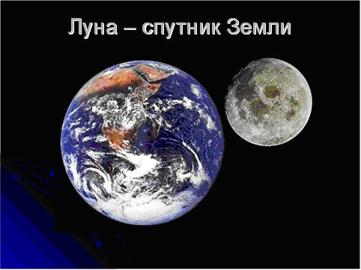

Луна – это спутник Земли и движется вокруг нее.
Раньше люди считали, что Земля неподвижна, а Солнце движется вокруг нее. Но шло время, ученые доказали, что Земля обращается вокруг Солнца. А затем космонавты увидели это собственными глазами из космоса.
4. Информация.
1) Выступление Суняевой Анастасии.
- В честь кого сегодняшний праздник и кто такие космонавты?
- Когда полетел первый человек в космос?
-Как зовут первого космонавта?
Нам расскажет Суняева Настя.
4слайд:

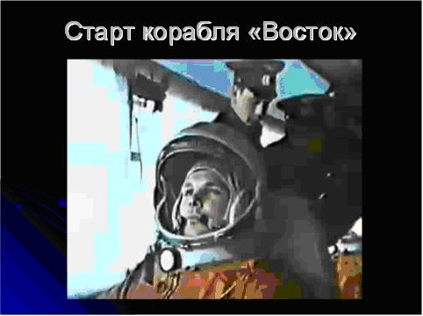
2)Немного о Юрие Гагарине.
5слайд:
Харитонов Я.
-Прежде, чем в космос полетел первый человек, ученые отправляли в космос разведчиками разных животных.
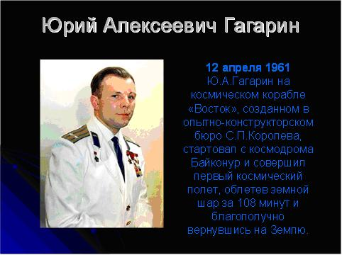
Храмов М.
-Первыми были мышка, она поседела от космических лучей, но вернулась.
Потом более умных животных, собаки. Собак учили не бояться тряски и шума, переносить жару и холод, по сигналу лампочки начинать есть.
Седойкин М.
6слайд:
-Лучше других была Лайка, но она из космоса не вернулась.
Вслед за ней полетели:Белка и Стрелка, Чернушка, Звездочка, Пчелка и Мушка. Все они возвратились на Землю.
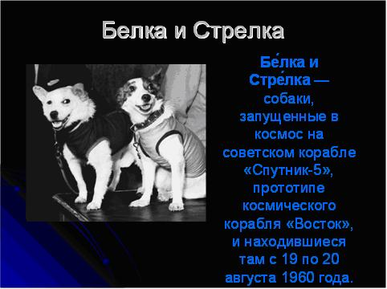
Василькин Р.
-Так ученые убедились, что живые существа могут жить в невесомости. Путь в космос был открыт.
5. Физкультминутка.
6. Просмотр презентации.
7слайд:
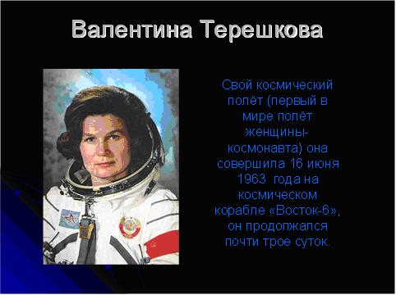
8слайд:
9слайд:
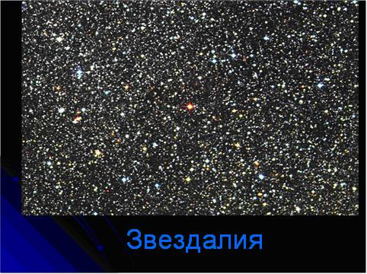
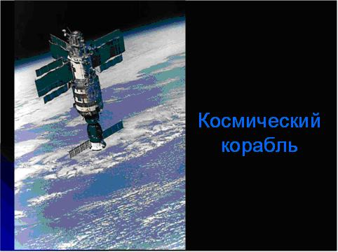
10слайд:

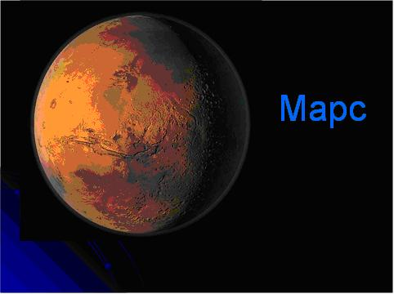
11слайд:

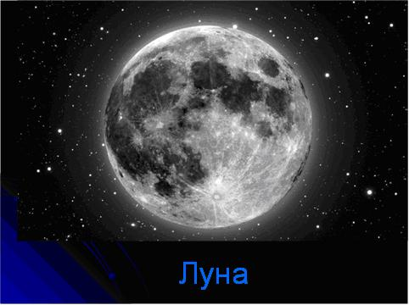

12слайд:

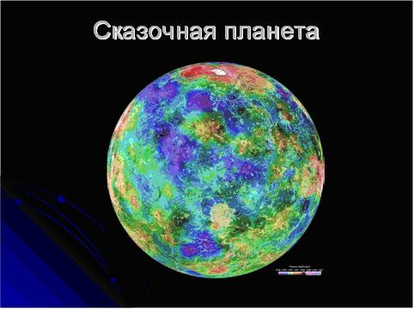

13слайд:

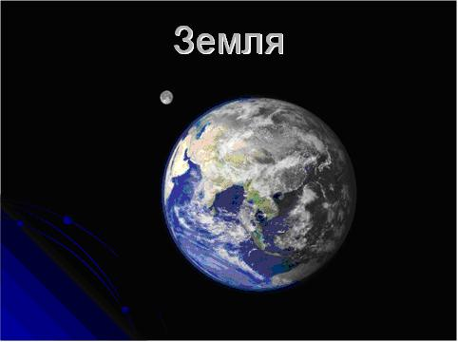
7.Закрепление темы по учебнику.
1)Космическая азбука. Чтение по абзазам.
2)Разгадывание загадок.
-Предлагаю всем загадки
Но подумайте, ребятки!
И подайте мне ответ
На космический секрет:
1.Он не летчик, не пилот, 2. В голубой станице
Он ведет не самолет. Девицы краснолицы,
А огромную ракету, Ночью ей не спится-
Дети, кто , скажите это? В зеркало глядится.
(Космонавт) (Луна)
3. Крыльев нет у этой птицы, 4. За бесчисленной отарой
Но нельзя не подивиться: Ночью шел пастух усталый
Лишь распустит птица хвост- А когда пропел петух-
И поднимется до звезд. Скрылись овцы и пастух,
(Ракета) (Звезды и месяц)
5. Искры по небу прожигают, 6. По небу ходит
А до нас не долетают. Маляр без кистей,
(Метеорит) Краской коричневой
Красит людей.
(Солнце)
8. Групповая работа.
а) Первая группа: «космодром» , «невесомость»
б) Вторая группа: «ракета-носитель», открытый космос.
в) Третья группа: «спускаемый аппарат», «скафандр».
9.Итог урока.
10.Домашняя работа:стр.132-135.

